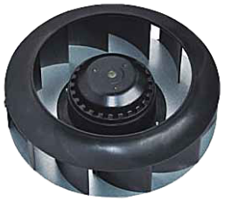

Технические характеристики Villmann BX-192-2E M40-2E192

Габаритные размеры Villmann BX-192-2E M40-2E192
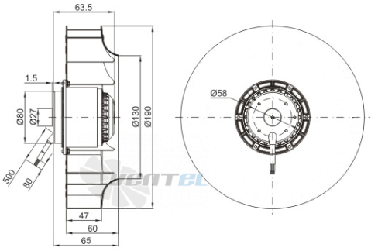

График производительности
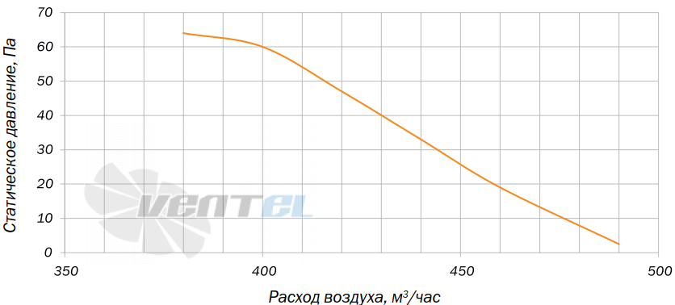

Схема электрического подключения
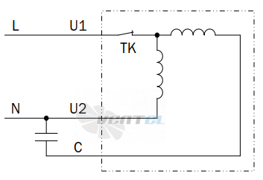

Характеристики
Тип вентилятора [AC/DC] | AC переменного тока
Конструкция | Рабочее колесо
Типоразмер [мм] | 192
Уровень шума [dB/A] | 50
Бренд | Villman
Вес [кг] | 1.5
Сила тока [A] | 0.3
Производительность [м3/ч] | 490
Питание [В] | 230
Исполнение | обратно загнутые лопатки
Частота вращения [об/мин] | 2400
Мощность [кВт] | 0.07
Давление [Pa] | 63

